21.5寸电容触摸规格书

产品视图：(尺寸图见详情页)

前言：
操作使用本产品需认真阅读用户手册， 以免操作过程中的危险及财产损失。请勿放置在户外 淋雨、潮湿、暴晒、结冰、易燃易爆、腐蚀性气体等恶劣环境，请勿使用破损或不适合的插 座，确保插头与插座接触良好，任何尖锐物品不得插入或触碰散热孔内，以免电路短路导致 产品损坏，整机背后开孔为通风散热，请勿堵塞开孔。

1.产品特性:
◆.搭载 10 点高精度电容触控，精准识别无抖动。
◆ .定位精度: ±0.1mm，更快的书写触控速度，最佳书写与触控体验。
◆.外部无可见电脑模块的连接线，简洁美观。

2：显示参数
LCD 尺寸：21.5；背光类型：模组屏；分辨率：1920 x 1080；亮度：280cd/m²;视角:178 度 (H) / 178 度 (V);可视范围:475.6(H) x 267.6(V)；反应时间:4ms;显示比例:16:9;使用寿命:100000 小时；裸机外形尺寸 (W x D x H)：长 552.2mm.*高 314.2mm*厚 52mm *挂架 10mm；外壳材料：边框+钢化玻璃+钣金；外壳颜色：黑色/银色；操作系统：适用于 Windows10 ，处理器：四代I5（可选配I7）内存:4G（可选配8G），内置存储器:128G（可选配256G）(可选安卓系统 972 2G运行内存，16G存储）;网络支持:以太网，支持 WIFI;音频输出:左右声道输出;定时开关机：支持；输入电压：额定 100Vac~240Vac；额定输出功率：50W (12V.7A)；待机功率<0.5W

3：触摸参数
触摸技术:电容感应技术;触摸点数:10 点；触摸精度：±1 (mm)；感应物体：手指/电容触摸笔；触摸压力：零压力；响应时间：4ms；触摸玻璃：3mm 超白波全钢化玻璃 (透光率>92%)；使用寿命：1000000次

- 尺寸图
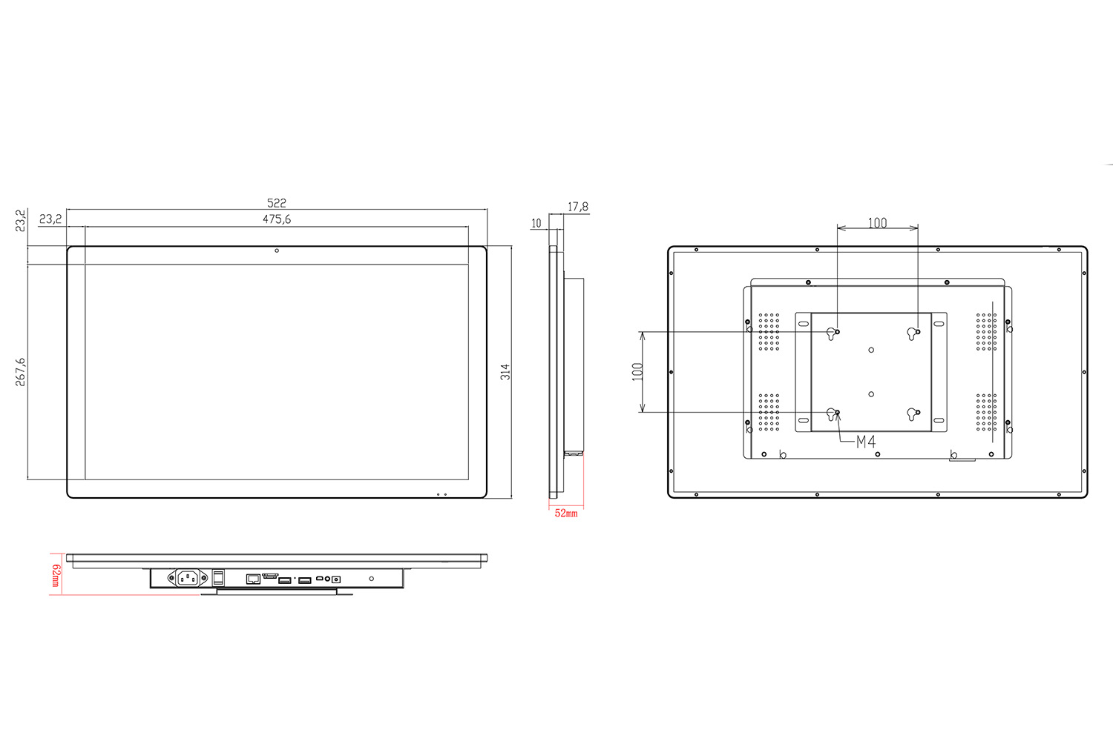
5. 免责声明
本产品因受配置及生产制造工艺等诸多方面影响，实际尺寸/重量可能会存在差异，规格书仅 供参考，请以实际为准。
本规格书附带的产品图片仅用于示意展示，实际的效果(包括但不限于外观、颜色、尺寸)可能 略有差异，请以实物为准。
为提供更详尽准确的规格参数信息，可能会对本规格书的内容及表述进行修订调整，以求与实际产品信息相匹配。
请严格按照整机要求的存储条件进行存储，不当存储可能会造成异常。
如遇有涉及到上述修改及更新的情形，恕不另行通知。

